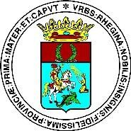

CITTÀ DI REGGIO CALABRIA
SETTORE 11 Istruzione – Sport – Politiche Giovanili - Partecipate

Anno scolastico 2024/2025

Scuola dell’infanzia Comunale " Frangipane"
SEZIONI | 1
INDIRIZZO | VIALE CALABRIA - C.A.P. 89131
TEL. | 0965/20675

Scuola dell’infanzia Comunale "F. Genoese”
SEZIONI | 2
INDIRIZZO | VIA ASCHENEZ, 52 – C.A.P. 89123
TEL. | 0965/891810

Scuola dell’infanzia Comunale "Pio XI"
SEZIONI | 1
INDIRIZZO | EDIFICIO INA CASA – C.A.P. 89133
Tel. | 0965/20686

SCUOLA DELL’INFANZIA COMUNALE "TRAV. SOCCORSO"
SEZIONI | 2
INDIRIZZO | VIALE A. MORO – C.A.P. 89132
Tel. | 0965/596737

